HDSD_NhaTuyenDung

**HƯỚNG DẪN SỬ DỤNG TRANG QUẢN LÝ THỰC TẬP TỐT NGHIỆP**

**ĐỐI VỚI TÀI KHOẢN NHÀ TUYỂN DỤNG**

**Bước 1: Truy cập trang quản lý thực tập InternHub 1**

**Bước 2: Đăng ký tài khoản 1**

**Bước 3: Đăng nhập 3**

**Bước 4: Liên hệ với khoa CNTT trường Đại học SPKT để được duyệt tài khoản hoặc chờ phê duyệt tài khoản trong 24 giờ làm việc 4**

**Bước 5: Sử dụng các chức năng chính 5**

5.1 Đăng tin tuyển dụng 5

5.2 Quản lý việc làm đã đăng tuyển 7

5.3 Quản lý đơn ứng tuyển 8

5.4 Quản lý sinh viên thực tập 10

**HƯỚNG DẪN SỬ DỤNG TRANG QUẢN LÝ THỰC TẬP TỐT NGHIỆP**

**ĐỐI VỚI TÀI KHOẢN CÔNG TY/DOANH NGHIỆP - NHÀ TUYỂN DỤNG**

[internhub.works](https://www.internhub.works/)

# Bước 1: Truy cập trang quản lý thực tập InternHub

<https://www.internhub.works/>

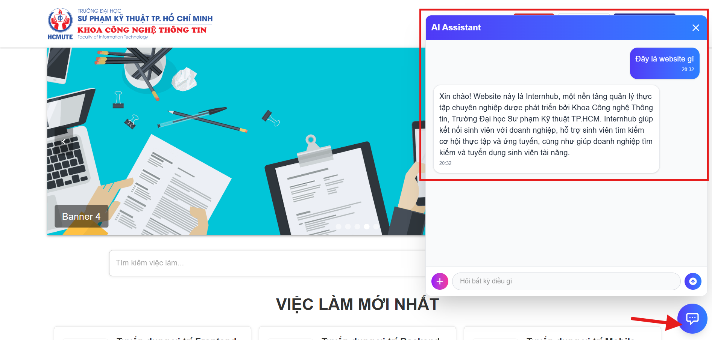

Quý công ty/Doanh nghiệp có thể tìm hiểu rõ hơn về internhub như **thông tin về website, cách sử dụng, các chức năng** bằng cách hỏi đáp với trợ lý ảo. Chỉ cần click chọn vào biểu tượng chat ở góc dưới màn hình.

# Bước 2: Đăng ký tài khoản

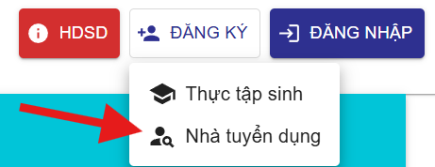

Click chọn **“Nhà tuyển dụng”** trên nút đăng ký, hệ thống sẽ chuyển hướng đến trang đăng ký dành cho nhà tuyển dụng.

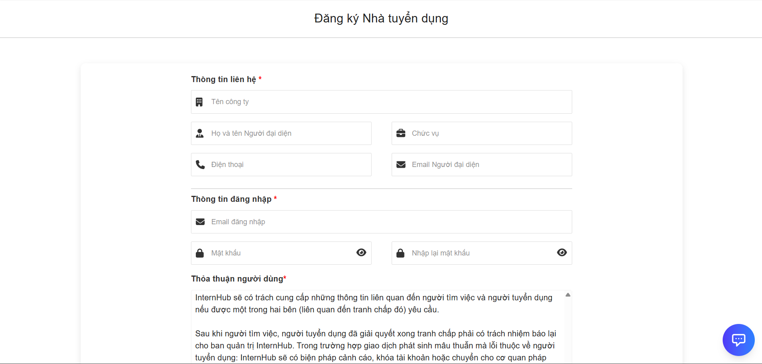

Nhập các thông tin bắt buộc theo biểu mẫu và đọc kỹ thỏa thuận người dùng và **chọn đồng ý.** Sau đó chọn nút “**Đăng ký**”

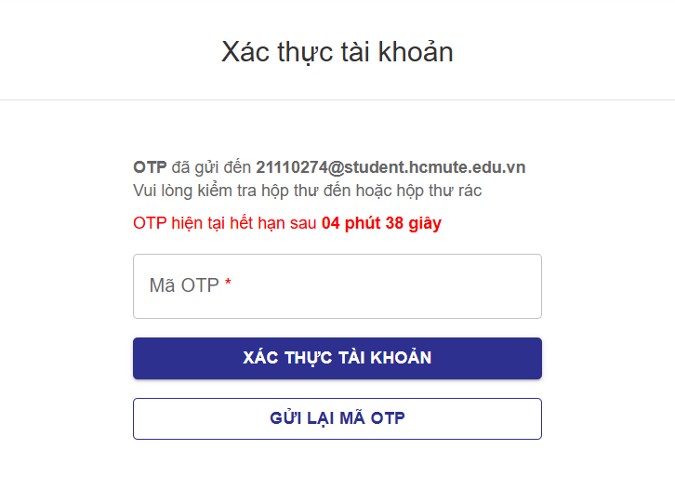

Sau khi nhấn đăng ký hệ thống sẽ chuyển đến trang xác thực tài khoản. Quý Công ty, Doanh nghiệp vui lòng kiểm tra mã **OTP** qua địa chỉ email đã dùng để đăng ký tài khoản.

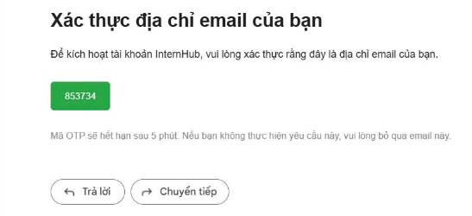

Nếu không tìm thấy email, hãy kiểm tra cả trong mục thư rác.

# Bước 3: Đăng nhập

Sau khi đăng ký tài khoản thành công, nhà tuyển dụng đăng nhập bằng **Địa chỉ emai**l và **Password** đã tạo khi đăng ký ở Bước 2.

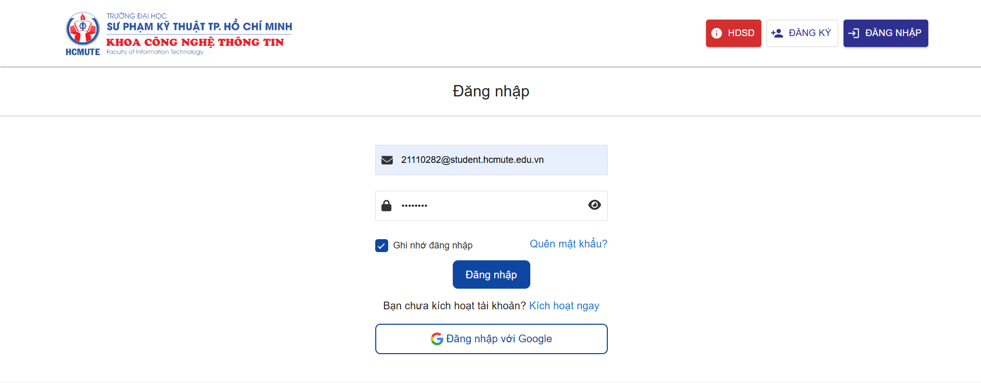

Sau khi đăng nhập, Quý Công ty, Doanh nghiệp vui lòng **cập nhật** đầy đủ **thông tin chi tiết của doanh nghiệp** lên hệ thống internhub, sau đó click chọn nút **“Lưu”**.

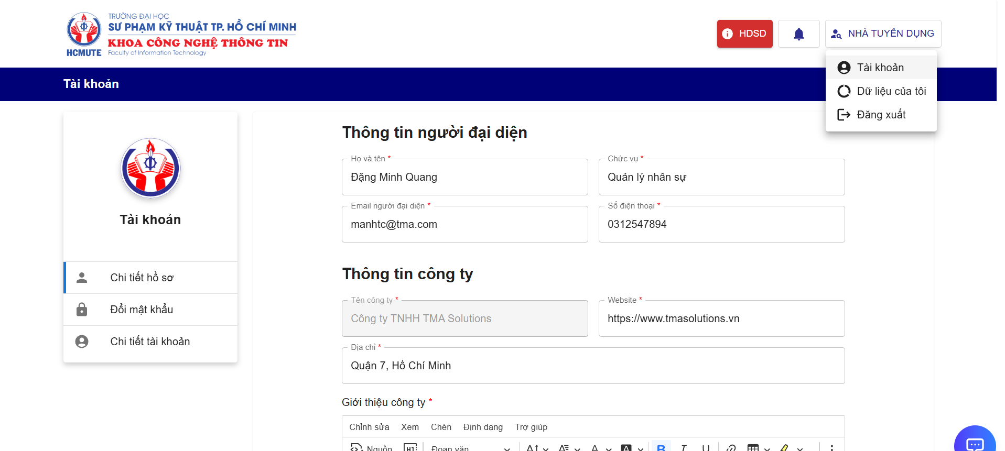

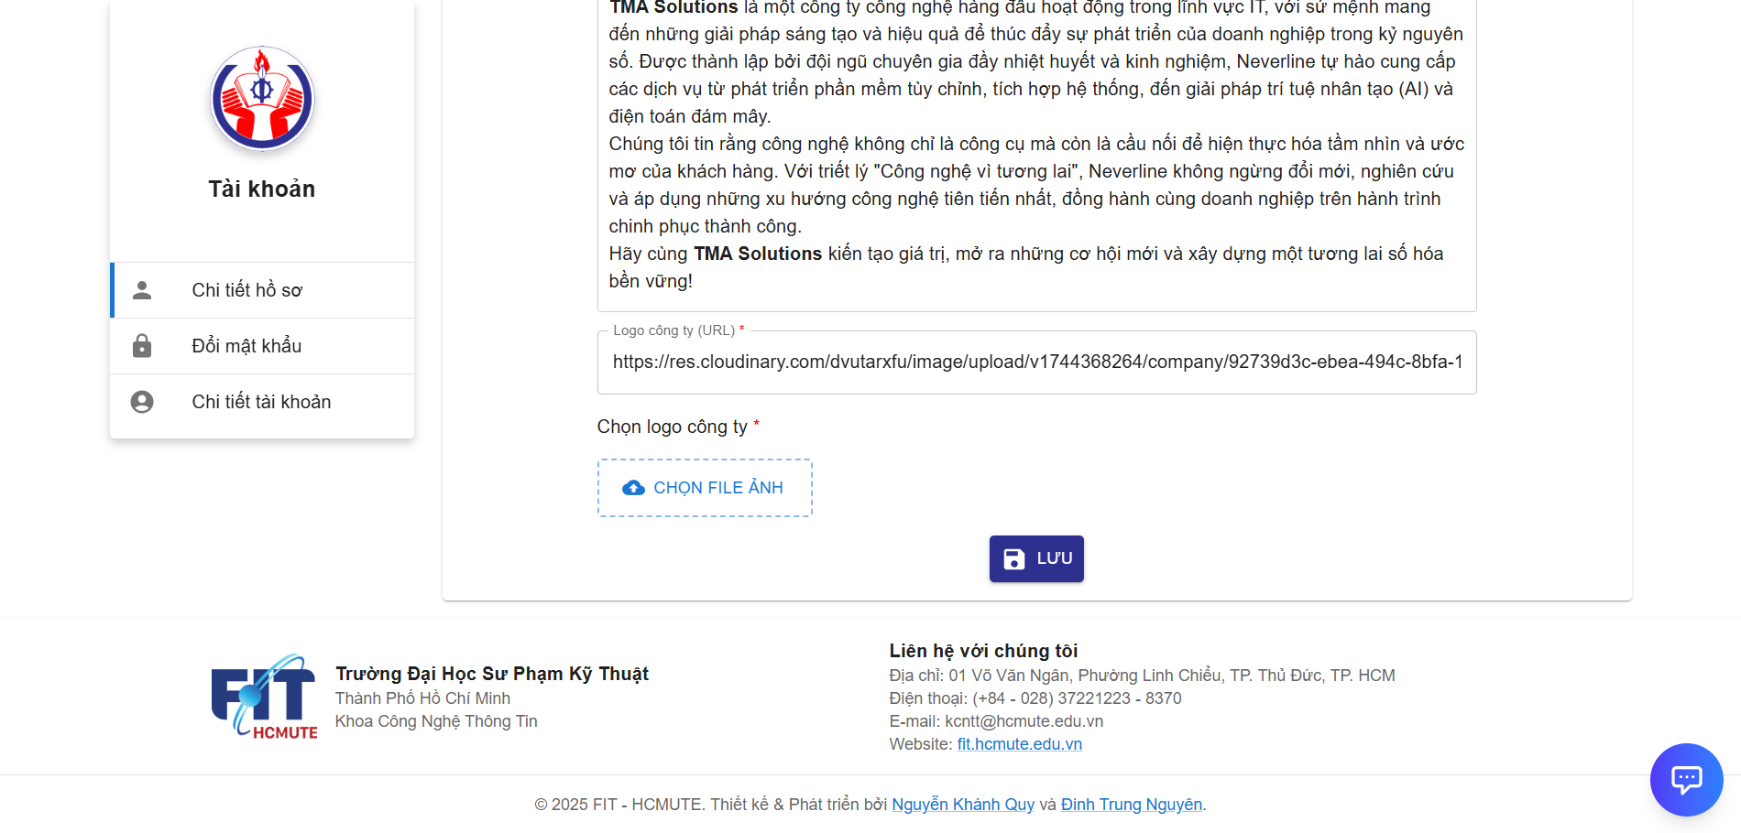

Sau khi điền đầy đủ thông tin và chọn nút “Lưu” tài khoản của Công ty, Doanh nghiệp sẽ **chờ phê duyệt từ** Phòng Quan hệ Doanh nghiệp mới có thể sử dụng các chức năng chính.

# Bước 4: Liên hệ với khoa CNTT trường Đại học SPKT để được duyệt tài khoản hoặc chờ phê duyệt tài khoản trong 24 giờ làm việc

Thông tin liên hệ:

# Bước 5: Sử dụng các chức năng chính

## 5.1 Đăng tin tuyển dụng

Nhấn vào mục **“Dữ liệu của tôi”** sau đó chọn **“Đăng tin tuyển dụng”**

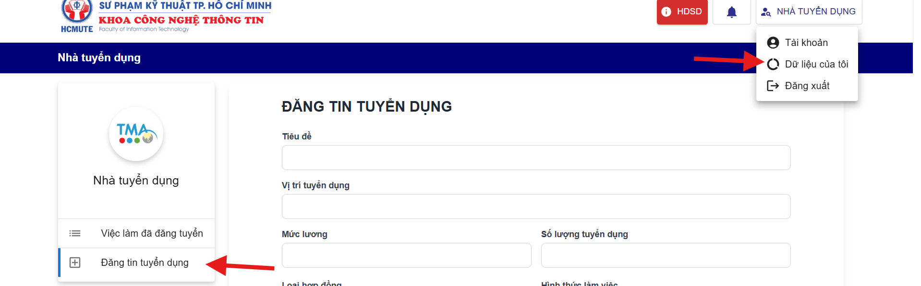

Cấu trúc một bài tuyển dụng gồm có:  
 **+ Tiêu đề, Vị trí tuyển dụng**

**+ Mức lương, Số lượng tuyển dụng**

**+ Loại hợp đồng:** Toàn thời gian, Bán thời gian

**+ Hình thức làm việc:** Trực tiếp, Từ xa, Kết hợp

**+ Ngành đào tạo:** Công nghệ thông tin, Kỹ thuật dữ liệu, An toàn thông tin

**+ Thời hạn ứng tuyển**

**+ Địa điểm làm việc**

**+ Mô tả công việc**

**+ Yêu cầu ứng viên**

**+ Quyền lợi**

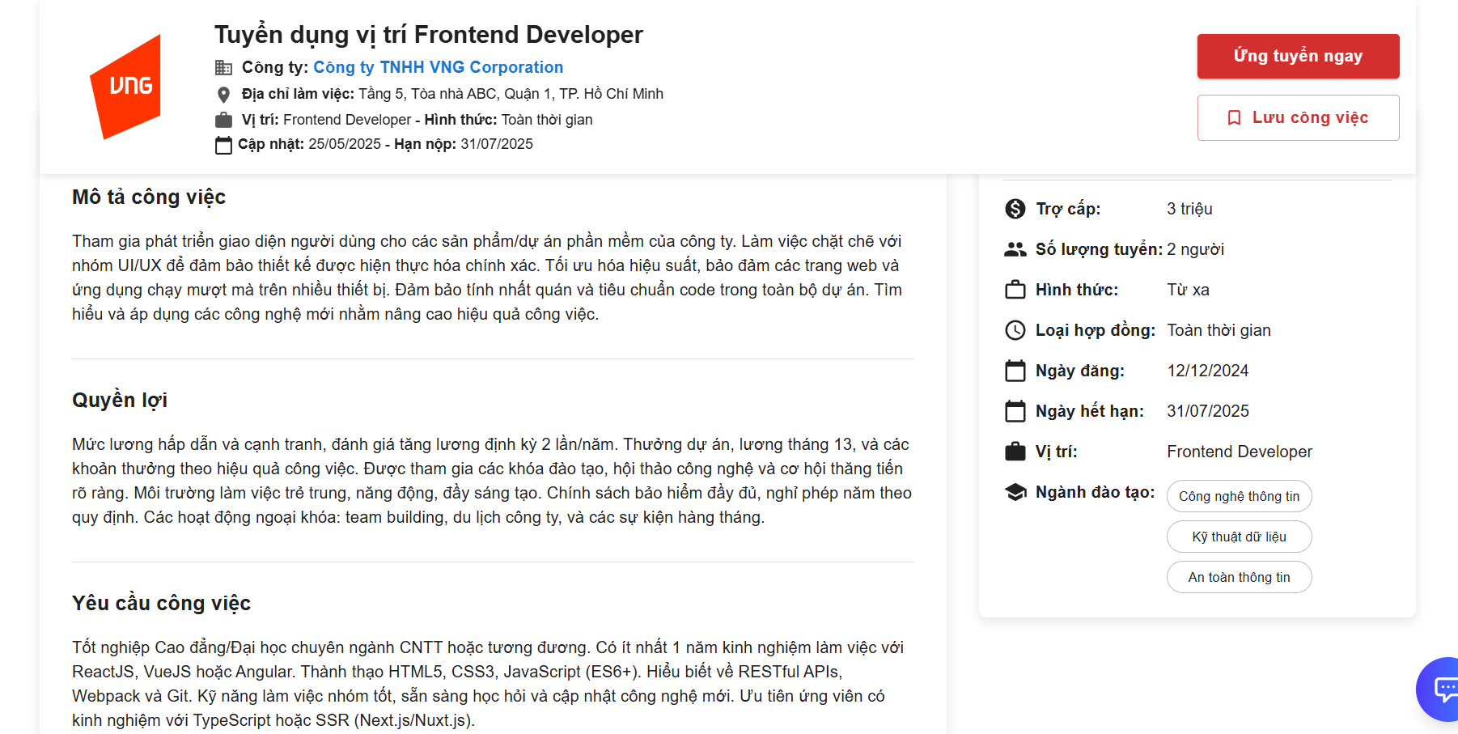

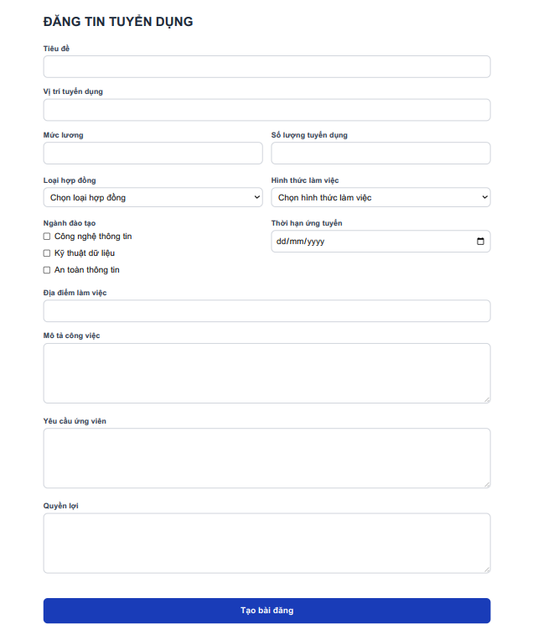

Nhà tuyển dụng điền đầy đủ thông tin bài đăng rồi nhấn **“Tạo bài đăng”**.

## 5.2 Quản lý việc làm đã đăng tuyển

Khi đăng nhập thành công vào tài khoản nhà tuyển dụng, hệ thống sẽ chuyển hướng đến trang dữ liệu của tôi, tại đây sẽ hiển thị danh sách việc làm mà nhà tuyển dụng đã đăng tuyển.

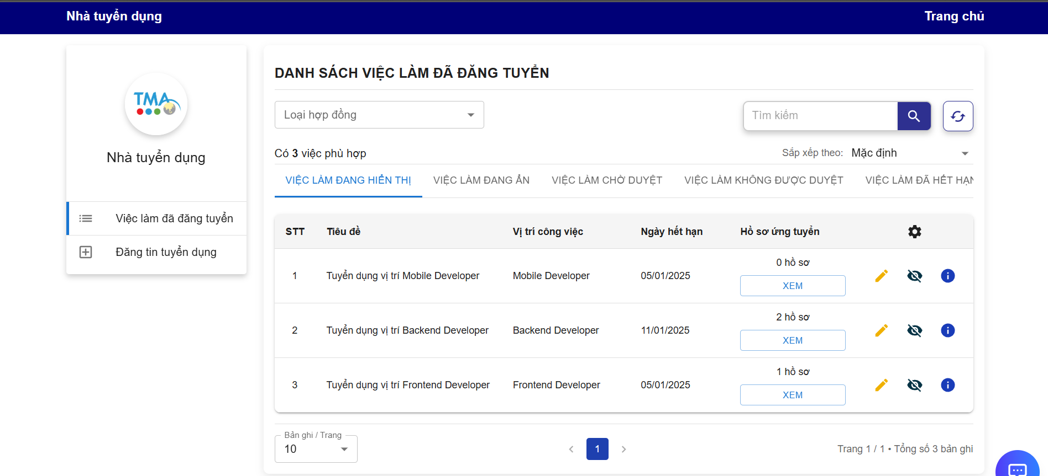

Nhà tuyển dụng có thể thực hiện các lựa chọn như **xem chi tiết** thông tin bài đăng tuyển dụng, **chỉnh sửa** thông tin bài đăng, **ẩn** bài đăng (Khi ẩn bài đăng, bài đăng sẽ không hiển thị lên hệ thống, sinh viên sẽ không tìm thấy bài đăng), **xem danh sách đơn ứng tuyể**n của từng công việc.

**Lưu ý:**

* Tin tuyển dụng sau khi đăng/chỉnh sửa phải đợi Khoa **duyệt** thì mới được hiển thị lên trang chủ internhub.works
* Khoa chỉ duyệt những tin tuyển dụng ở trạng thái hiển thị, những tin tuyển dụng mà nhà tuyển dụng ẩn đi sẽ không được duyệt.
* Tin tuyển dụng sau khi được duyệt lần đầu tiên sẽ được hiển thị lên đầu trang chủ phần “VIỆC LÀM MỚI NHẤT” – Nếu sau này Quý công ty có chỉnh sửa/ gia hạn tin tuyển dụng đã đăng thì Khoa sẽ duyệt lại và tin tuyển dụng sẽ không được hiển thị lên đầu trang chủ nữa.

## 5.3 Quản lý đơn ứng tuyển

Tại trang việc làm đã đăng tuyển, Quý công ty/Doanh nghiệp nhấn nút “**Xem**” ở cột “**Hồ sơ ứng tuyển**” của công việc, hệ thống sẽ hiển thị danh sách hồ sơ ứng viên của công việc tương ứng.

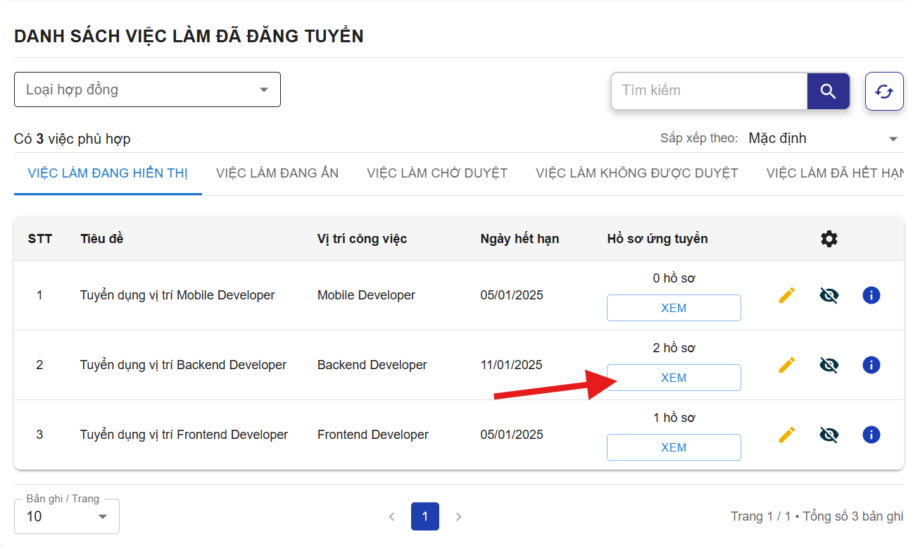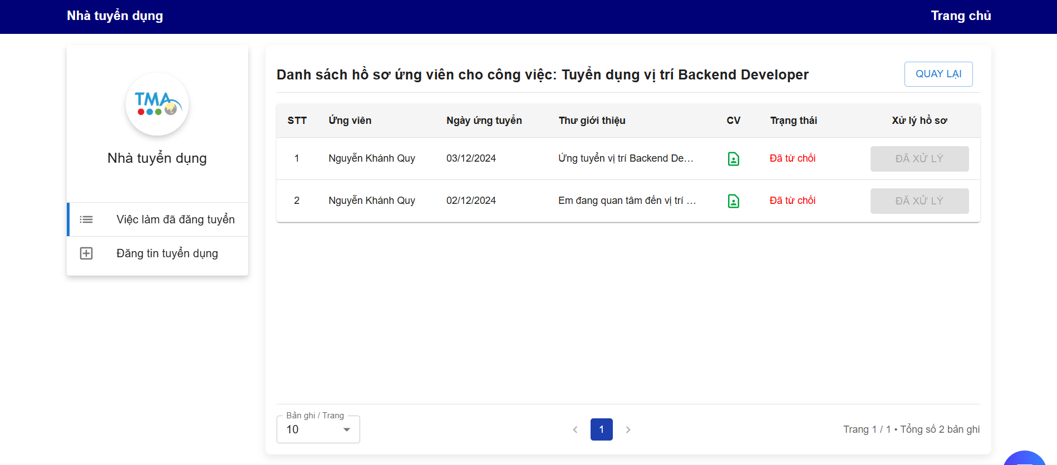

Nhà tuyển dụng có thể nhấn xem CV – Hồ sơ ứng viên, nếu thấy phù hợp với vị trí công việc, nhà tuyển dụng có thể xử lý hồ sơ ứng tuyển bằng cách “**Mời phỏng vấn**” hoặc “**Từ chối**”.

Nếu chọn mời phỏng vấn, nhà tuyển dụng cần điền nội dung thư mời phỏng vấn sau đó nhấn “**Gửi thư mời”**, thư mời sẽ được gửi đến ứng viên.

Sau quá trình phỏng vấn, nhà tuyển dụng có thể nhấn “**Từ chối**” nếu cảm thấy ứng viên không phù hợp. Nếu cảm thấy ứng viên phù hợp với yêu cầu công việc thì nhấn “**Chấp nhận**”, sau đó chờ xác nhận nhận việc từ phía ứng viên.

## 5.4 Quản lý sinh viên thực tập

**Lưu ý:**

* Nếu như sau khi phỏng vấn, nhà tuyển dụng nhận sinh viên thực tập mà không thực hiện đầy đủ các bước trên, hệ thống sẽ không thể thêm sinh viên vào phần quản lý sinh viên thực tập cho doanh nghiệp. Khoa sẽ không thể xử lý những trường hợp sinh viên nghỉ việc ngang trong quá trình thực tập.
* Trường hợp đã hoàn tất đầy đủ quá trình xử lý ứng tuyển, nhà tuyển dụng có thể quản lý danh sách sinh viên thực tập tại trang quản lý sinh viên thực tập.
* Nếu như sinh viên tự ý nghỉ ngang trong quá trình thực tập, nhà tuyển dụng có thể báo cáo sinh viên bằng cách nhấn “**Không hoàn thành thực tập**”.
* Việc quản lý sinh viên thực tập không đảm bảo chắc chắn được việc sinh viên sẽ tự ý nghỉ việc ngang nhưng có thể làm giảm được tình trạng trên. Qua đó đảm bảo được chất lượng sinh viên thực tập, nâng cao danh dự và uy tín của Khoa Công nghệ thông tin trường đại học Sư phạm Kỹ thuật TP.HCM, đồng thời xây dựng mối quan hệ bền chặt giữa Khoa và Doanh nghiệp.